МИНИСТЕРСТВО ЦИФРОВОГО РАЗВИТИЯ, СВЯЗИ И МАССОВЫХ КОММУНИКАЦИЙ РОССИЙСКОЙ ФЕДЕРАЦИИ

Ордена Трудового Красного Знамени федеральное государственное бюджетное учреждение высшего образования

**«Московский технический университет связи и информатики»**

Лабораторная работа №9

**Практическая работа с Git**

**по дисциплине**

**«Введение в информационные технологии»**

Выполнил: студент гр. БВТ2403

Рахматуллин К. А.

Проверил:

Москва, 2024 г.

Цель работы: познакомить студентов с основными возможностями системы управления версиями Git и научить их выполнять основные операции с помощью этой системы.

Ход работы:

1. Проверка наличие Git на устройстве:

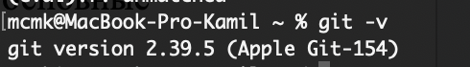

1. Создание нового репозитория на Github:

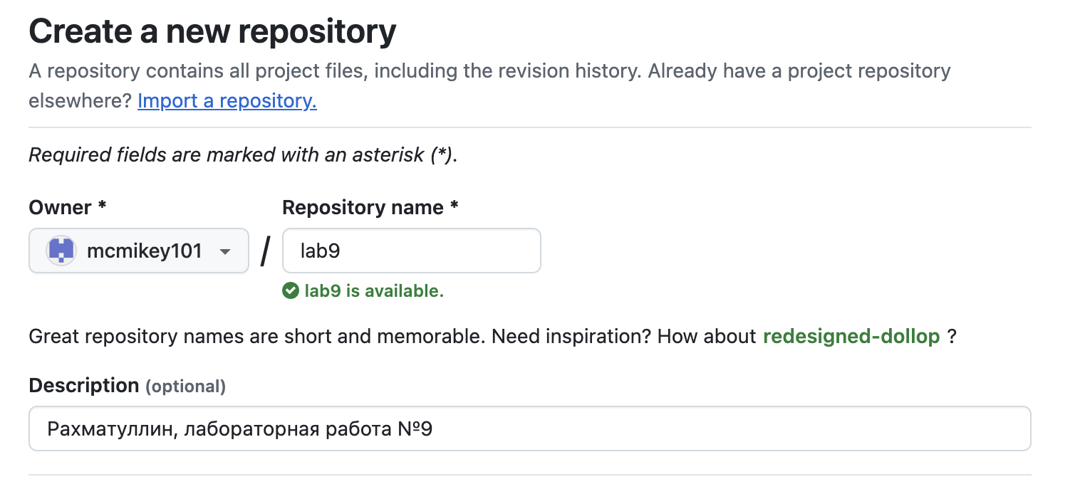

1. Клонирование репозитория на устройство с помощью git clone

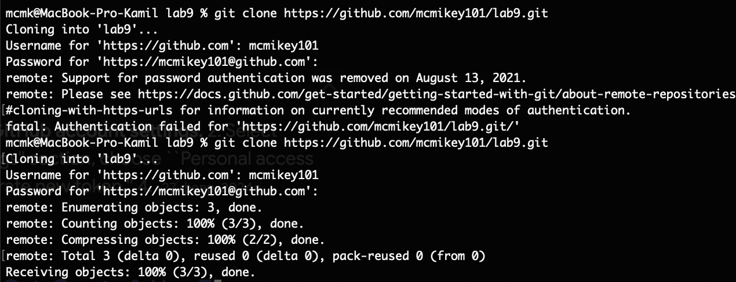

1. Создание нового файла и добавление его в индекс:

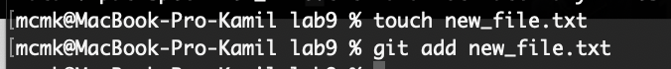

1. Коммит внесенных изменений:

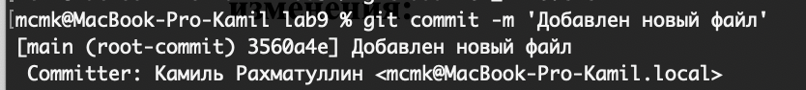

1. Push коммита в репозиторий

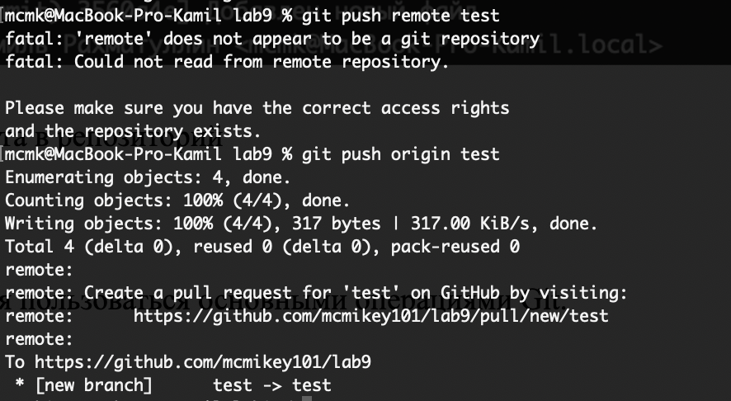

Обновленный репозиторий на Github:

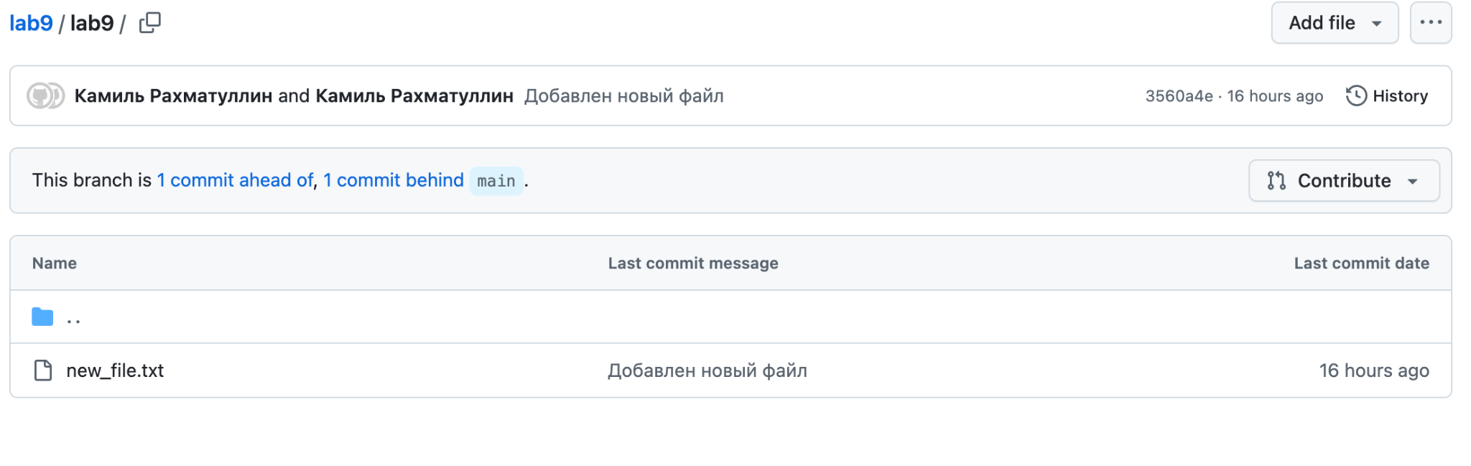

Вывод: я научился пользоваться основными операциями Git.